大学生创新创业管理系统结题验收操作流程

学生提交流程：
1、提交项目成果
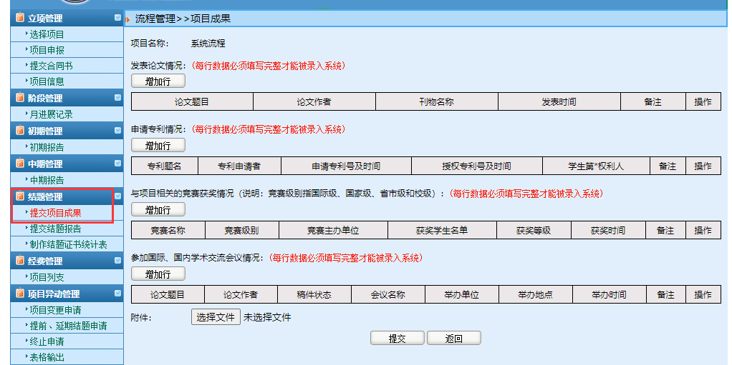
2、提交结题报告
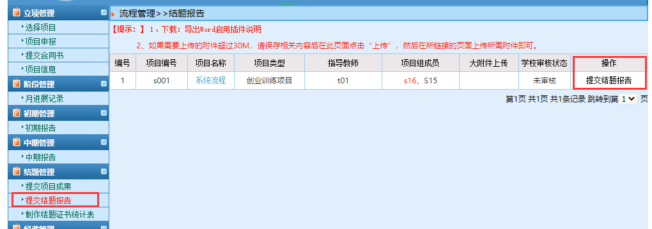
3、提交结题证书信息表
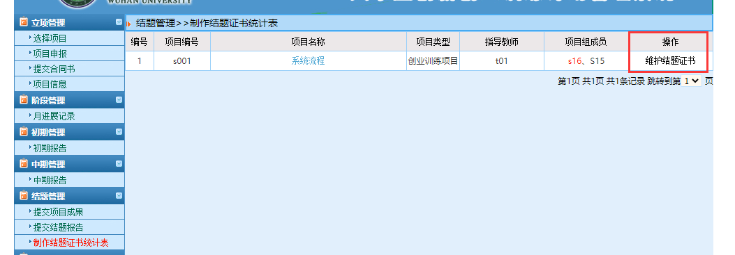
指导老师审核流程：
点击教师审核——填写审核意见、审核结果，如报告审核不通过，选择审核结果“退回”修改，点击提交。
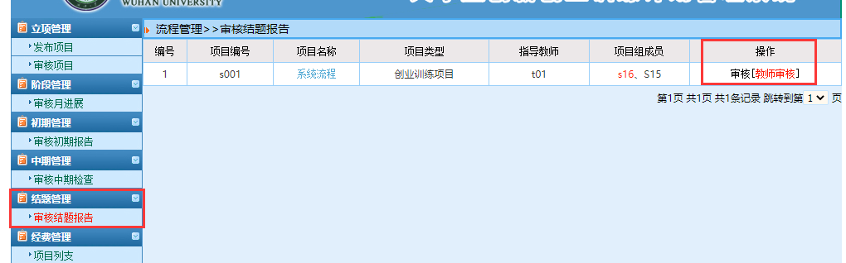
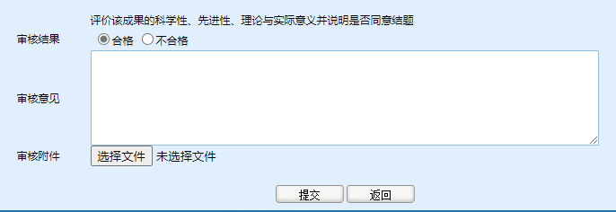
学院审核流程：
1、创建评审专家组——结题专家组，管理组内专家——添加专家组成员
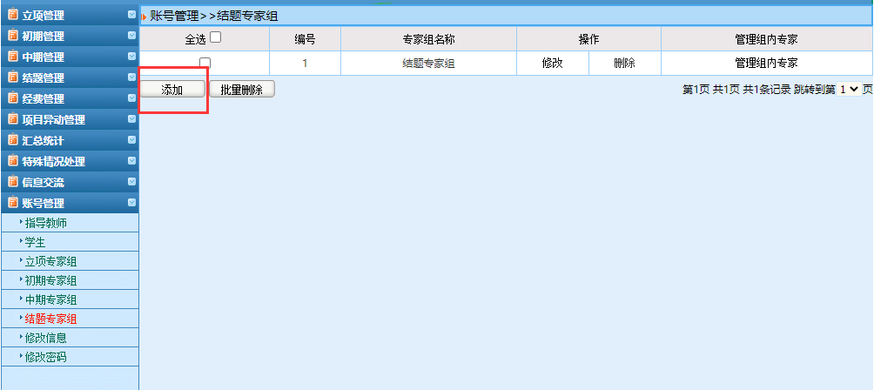
2、教师选择——通过工号/姓名查找——点击选择——返回
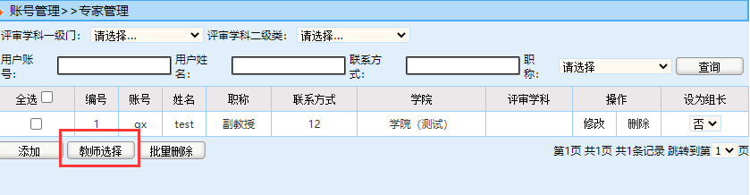
（教师移除——教师选择——通过工号/姓名查找——点击删除——返回）
3、分配专家组——选择专家组——批量分配
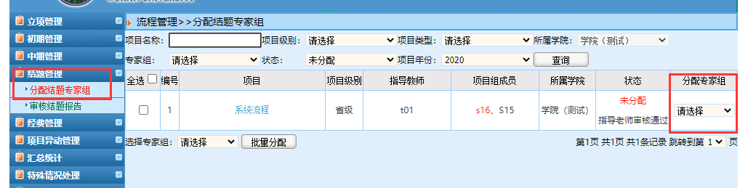
4、学院专家审核
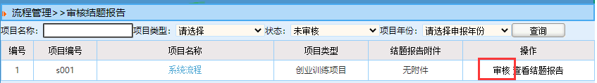
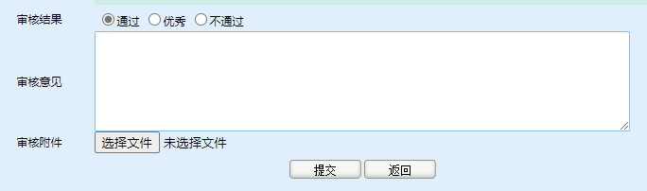
5、学院审核结题报告，学院可根据专家审核结果，操作通过/退回。
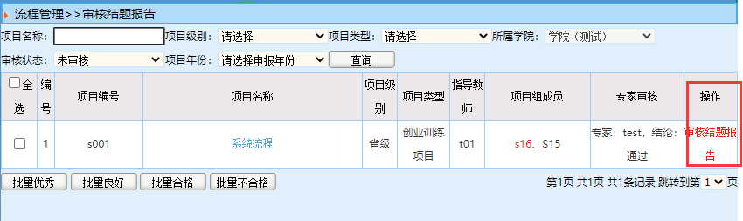
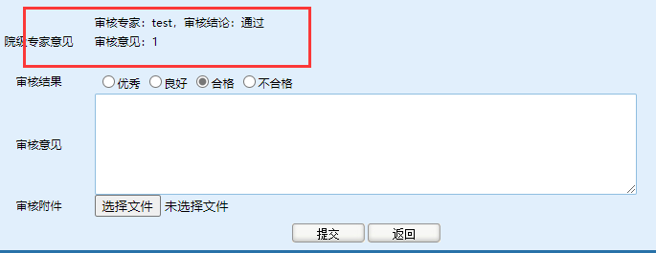
6、导出结题证书汇总表
